An unusual foreign body IN the nose
D.M. Mustafayev, N.A. Danilin
Moscow Regional Research Clinical Institute n.a. M.F. Vladimirsky, Moscow, Russian Federation
abstract | The authors report the clinic case: rare face trauma with a large foreign body in the nose as a knife.
Keywords: | knife, nose.
Removal of large foreign bodies, damaging various parts of the head, remains a challenge for otolaryngologists, maxillofacial surgeons, neurosurgeons, and in each case requires individual treatment strategy. Removal of foreign body located in the deep parts of the maxillofacial region, must be preceded by a thorough clinical and radiographic examination. The surgeon performing removal of a foreign body from the deep parts of the maxillofacial area should be aware of possible to profuse bleeding during operation and in the early postoperative period as well. The choice of the optimal treatment strategy is unique in each case. In this regard, our report on successful treatment of a patient with a large foreign body in the nose is attractive.
Patient P., 35 y.o., was transferred to Moscow Regional Research Clinical Institute n.a. M.F. Vladimirsky on 05.01.15 from the Central Regional Hospital of Lobnya with complaints of pain and the presence of a foreign body in the nose. From the history, we know that on 05.01.15 while the patient was working in the garage and trying to open the car battery, the explosion occurred, and after that, the patient lost consciousness. After the explosion, the patient found a knife in the left half of the nose, and also noted a short-term bleeding from the nose, which had stopped independently. The patient requested medical attention at the Emergency Department of Lobnya Central Regional Hospital, and was transferred to Moscow Regional Research Clinical Institute n.a. M.F. Vladimirsky.
The patient was in a state of moderate severity upon arrival. Consciousness was clear, adequate. Sensory disturbances and meningeal symptoms have not been detected. BP – 110/80 mm Hg, rhythmic pulse 100 beats per min. with satisfactory strength, respiratory rate – 16 breaths per minute.
Examination revealed multiple wounds of facial skin, left subconjunctival hematoma and bleeding in the sclera, the mobility of the eyeball was perfect. Also, a knife handle was protruding from the left side of the nose in an oblique direction (Fig. 1).
On plain skull scan, the nasal cavity and paranasal sinuses in two views contours of a metal foreign body were defined in the projection of the left nasal cavity, of 5 cm length about 8-10 mm width, which occupied the space of the vestibule of the nose to the rear end of the middle turbinate on the left . The end of the blade was located in the nasal cavity on the left out of the walls of the orbit. Cells of ethmoidal labyrinth on the left were darkened (Fig. 2).
Blood tests, urine – no abnormalities. The patient was examined by the ophthalmologist, neurologist, neurosurgeon, maxillofacial surgeon.
Conclusion of the neurologist and neurosurgeon: closed craniocerebral injury. Brain concussion. Brain contusion grade I.
Conclusion of the ophthalmologist: mild contusion of the left eyeball.
Given the stable hemodynamics, satisfactory blood test, there were no visible signs of bleeding, radiographically established localization of foreign body, on 05.01.15 we performed removal of the foreign body from the left half of the nose under anesthesia. The foreign body was removed by small traction movements (a knife with a blade of 6x1 cm) (Fig. 3). After the surgery exploration of nasal cavity with a rigid Karl Storz endoscope was performed. Damage to the lateral wall of the left half of the nose was not revealed. No signs of bleeding from the nose.
General and local antibacterial therapy was performed postoperatively, as well as daily dressings and nasal cleaning controlled by rigid endoscope.
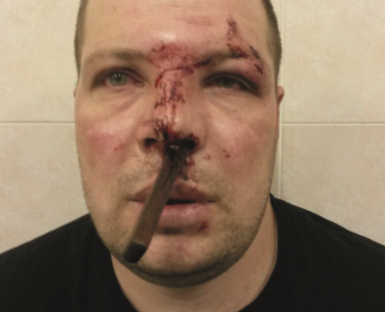 | 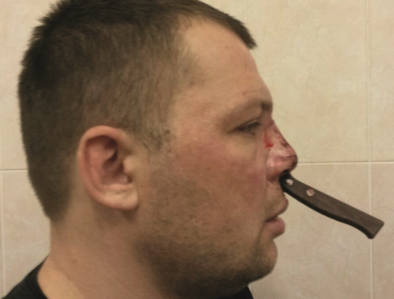 | 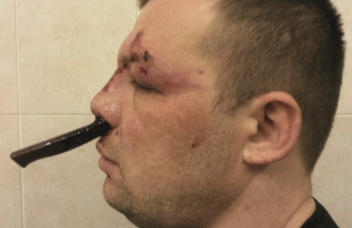
Fig. 1. Patient P., 35 years old, general view. The knife handle protruding from the left side of the nose in an oblique direction

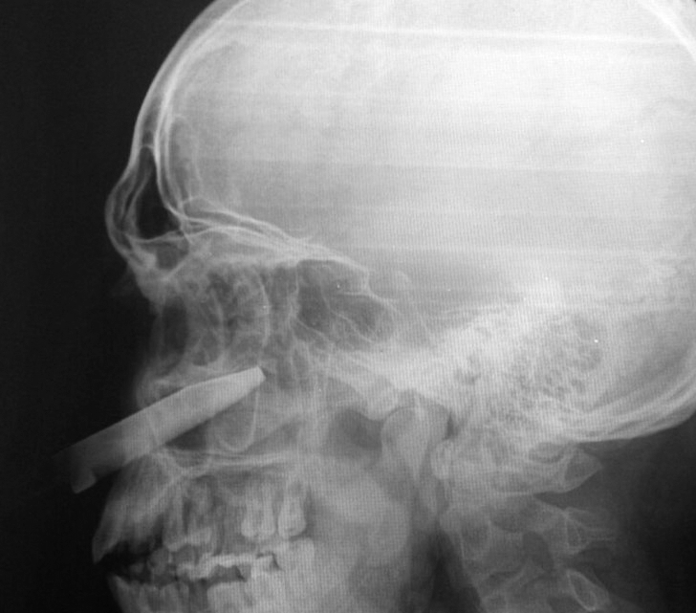 | 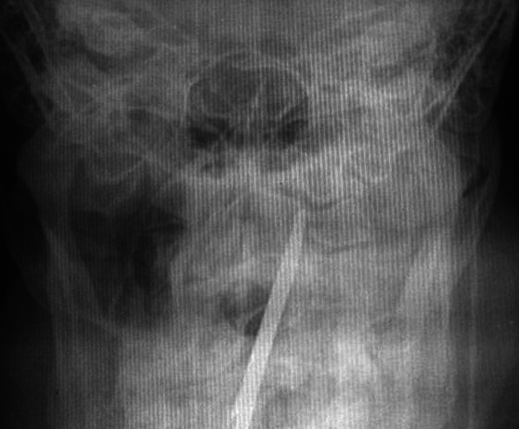
Fig. 2. X-ray of the skull, the nasal cavity and paranasal sinuses in two views. The metal foreign body were defined in the projection of the left nasal cavity, of 5 cm length about 8-10 mm width, which occupied the space of the vestibule of the nose to the rear end of the middle turbinate on the left

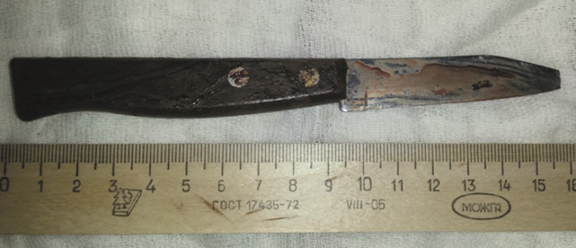
Fig. 3. The knife blade of 6x1 cm removed from the left half of the nose
The feature of this observation is rare face trauma with the presence of a large foreign body in the nose with extranasal introduction that has not resulted in damage to vital structures of the craniofacial area. Timely surgery, the use of endoscopic techniques and intensive medical therapy in the postoperative period prevented the development of serious intracranial and septic complications.

Article received on 23 Feb, 2015
For correspondence:
Dzhavanshir Mamed Ogly Mustafayev, Cand. Sc. Med.,
Researcher of the ENT Clinic,
Moscow Regional Research Clinical Institute n.a. M.F. Vladimirsky, Moscow, Russian Federation

e-mail: mjavanshir@mail.ru

